新版的AUTO BROWSER有支援LINE通知的功能，說明如下：

1. 連網址：<http://35.189.190.46/LINENOTIFY/LineNotify.htm>，點按鈕

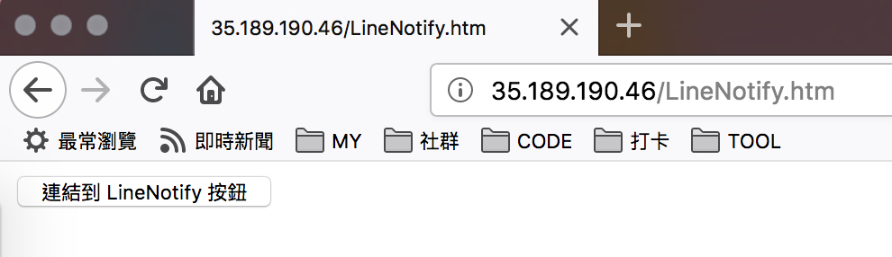

1. 連到LINE登入頁，填入帳密，  
   進入以下畫面選擇要連動的人員，可選個人或群組

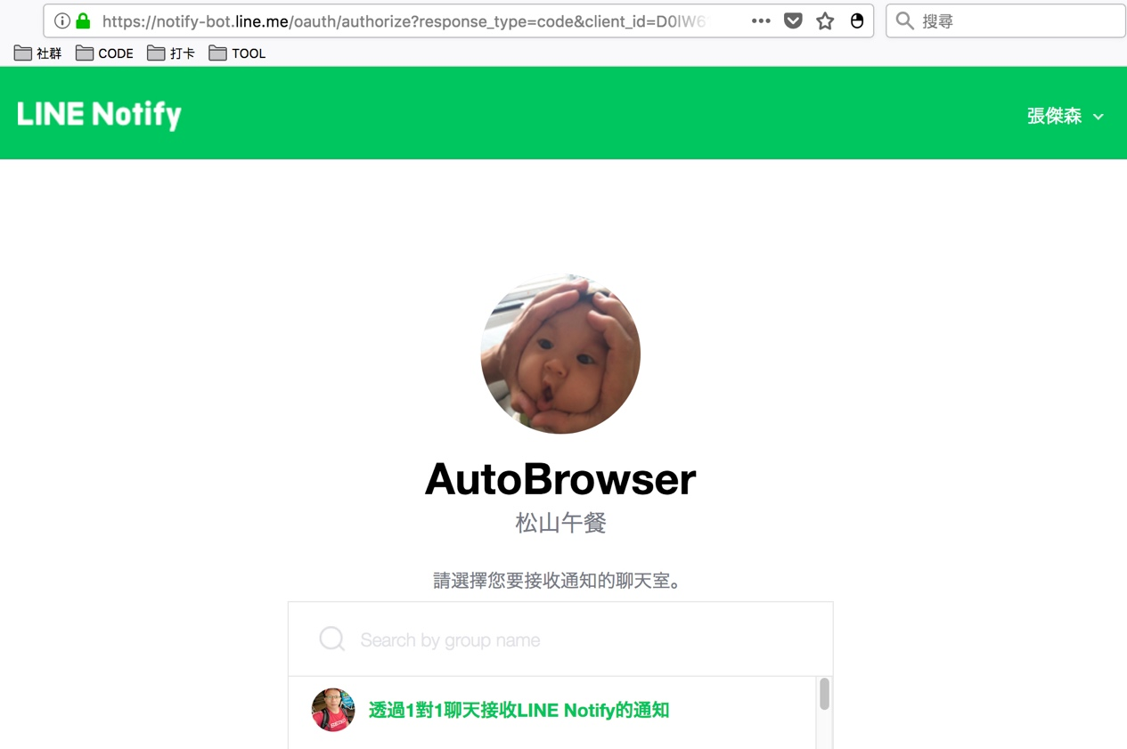

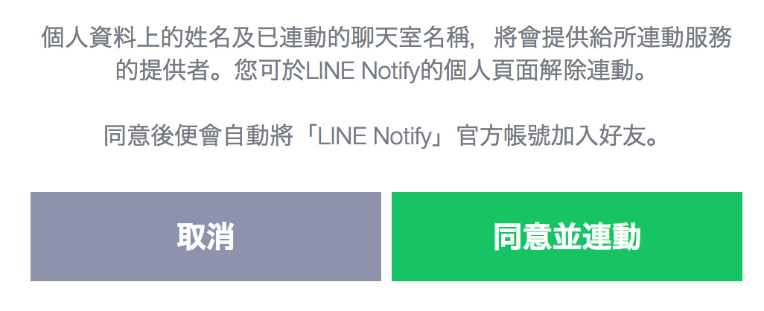

1. 同意連動後會導到下頁，請將TOKEN字串儲存起來  
   PS. 可於MESSAGE欄位填入訊息測試「是否連動成功」

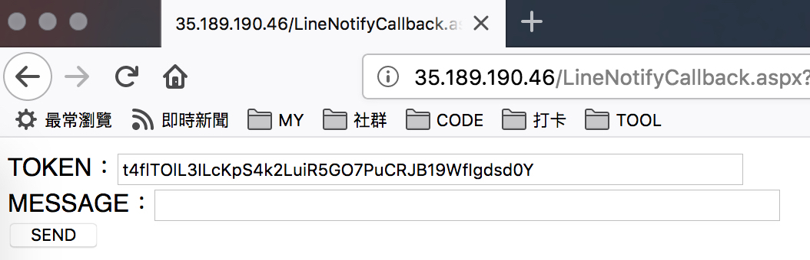

1. 填入AUTO BROWSER的名單維護中



